**Міністерство освіти і науки України**

**Національний технічний університет України**

**“Київський політехнічний інституті ім. І. Сікорського”**

**Кафедра прикладної математики**

**ЕТАП № 7**

«РОЗРОБКА ТА ПЕРЕВІРКА ПРОГРАМИ»

з дисципліни: «Програмування» 1-й семестр

на тему: «Програма чисельного диференціювання

(Обчислення другої похідної)»

Виконав: Казновський А.Т.

Група КМ-02, факультет ФПМ

Керівник: Олефір О.С.

**Київ - 2020**

**Розробка та перевірка програми**

Код програми:

# Виведення початкової інформації

print("ПРОГРАМА ЧИСЕЛЬНОГО ДИФЕРЕНЦІЮВАННЯ (обчислення другої похідної \nРозробник: Казновський Антон\n")

print("Формат даних\n"+"-"*13,

"\nПрограма обчислює значення другої похідної деякої функції, заданої таблично\n" +

"(з однаковою різницею між сусідніми аргументами), у заданій користувачем точці.\n" +

"Для цього програма спочатку запитує різницю аргументів, далі перший з них і значення функції для\n" +

"кожного наступного аргументу (користувач може ввести необмежену кількість залежних змінних).\n" +

"Абсциса досліджуваної точки має бути одним із аргументів досліджуваної функції, для якого\n" +

"користувач задав значення.\n")

print('Значення мають вводитися у форматі цілого, або десяткового дробового числа через символ ".".\n' +

'В інших випадках програма виведе помилку та запитає повторне введення.\n' +

'Після кінця введення всіх значень функцій відправте слово "готово".\n' +

'Кінцевий результат виводиться у вигляді числа, округленого до 4 знаку після коми.\n')

print("ПОРАДА\n" + "-"*16 + "\nДля найбільш точного результату слід задати перший аргумент таким, в якому\n"+

"шукатиметься друга похідна та ввести як мінімум 5 значення функції.\n")

print("Виконання\n" + "-"*16)

# Імпорт додаткових бібліотек

import numpy as np

from sympy import diff, symbols

# Задання допоміжних функцій

def table(lst):

'''Функція створення матриці значень дельта у'''

k = len(lst[0])

for i in lst:

if len(i) != k:

for d in range((k - len(i))):

i.append(float(0))

delta_y_table = np.array(lst).transpose()

return delta_y_table

def lisst(list_of_values, length):

'''Функція створення списку для таблиці значень y'''

delta_y_list = []

for d in range(length-1):

delta_y_list.append([])

for k in range(1, length):

delta_y_list[0].append(list_of_values[k] - list_of_values[k-1])

for i in range(1, length):

for k in range(len(delta_y_list[i-1]) - 1):

delta_y_list[i].append(delta_y_list[i-1][k+1] - delta_y_list[i-1][k])

delta_y_list.insert(0, list_of_values)

return delta_y_list

def polinome(delta_y_list, i):

'''Функція для створення поліному'''

a, q = symbols('a, q')

summa = 0

a=1

for j in range(len(list_of_arguments)):

summa += a*(deltas_ys[i, j])

a *= q - j

a /= 1 + j

return summa

def pohidna(summa):

'''Функція, що рахує другу похідну у даній точці для отриманого поліному'''

q = symbols('q')

h = (delta)**(-2)

second_pohidna = h*diff(summa, q, 2)

param = h*(find_x-list_of_arguments[0])

result = second_pohidna.evalf(subs={q:param})

return result

def count_measuring_error(length, deltas_ys, i):

'''Функція для розрахунку похибки обчислень'''

h = (delta)**(-1)

return (-1)**(length-i-2)*h/(length-i)*deltas_ys[i, length-i-1]

#==========================

# Реалізація програми

while True:

#Введення різниці між х

while True:

try:

delta = float(input("Введіть різницю між сусідніми х: "))

break

except ValueError:

print("Будь-ласка, введіть ціле або дійсне число у правильному форматі.")

print()

#Введення першого значення х

while True:

try:

x = float(input("Введіть перший х: "))

break

except ValueError:

print("Будь-ласка, введіть ціле або дійсне число у правильному форматі.")

print()

#Введення та формування списку значень

list_of_arguments = []

list_of_values = []

while True:

n = input("Введіть у для х="+str(x)+ " : ")

if n == "готово":

if len(list_of_values) != 0:

break

else:

print("Введіть хочаб одне значення у")

else:

try:

list_of_values.append(float(n))

list_of_arguments.append(x)

x += delta

except ValueError:

print("Будь-ласка, введіть ціле або дійсне число у правильному форматі.")

print()

#Введення значення х, в якому шукатиметься друга похідна

while True:

try:

find_x = float(input("Введіть х точки, для якої шукатиметься значення другої похідної: "))

if find_x in list_of_arguments:

break

else:

print("Будь-ласка, введіть значення, для якого ви задали ординату.")

except ValueError:

print("Будь-ласка, введіть ціле або дійсне число у правильному форматі.")

print()

#Опрацювання даних

length = len(list_of_values)

i = list_of_arguments.index(find_x)

deltas_ys = table(lisst(list_of_values, length))

znachennya = pohidna(polinome(deltas_ys, i))

znachennya = round(float(znachennya), 4)

pohibka = round(count_measuring_error(length, deltas_ys, i), 4)

#Виведення результату

print("Значення другої похідної у даній точці становить:", znachennya)

print("Значення похибки становить:", pohibka)

#Запит на повторний запуск програми

cont = input("\nХочете перезапустити програму? Напишіть + або -\n")

while True:

if (cont != "-") and (cont != "+"):

cont = input("Неправильний формат введення. Напишіть + або -\n")

else: break

if cont == "-":

break

Перевірка роботи програми на контрольних прикладах:

1. $f\left(2\right)$ = esin x

Отримаємо значення для введення підставивши, наприклад х від 0,2 до 1,6 з кроком 0,2: $f\left(0,2\right)$ 
= esin0,2 ≈ 1,2197 $f\left(0,4\right)$ 
= esin0,4 ≈ 1,4761 $f\left(0,6\right)$ 
= esin0,6 ≈ 1,7589 $f\left(0,8\right)$ 
= esin0,8 ≈ 2,049 $f\left(1\right)$ 
= esin1 ≈ 2,32

$f\left(1,2\right)$ = esin1,2 ≈ 2,54 $f\left(1,4\right)$ 
= esin1,4 ≈ 2,6743 $f\left(1,6\right)$ 
= esin1,6 ≈ 2,717

Тепер знайдемо значення другої похідної $f''(x)=e^{sinx}(\cos^{2}x-sinx)$ у точці х = 2: $f''(2)=e^{sin2}(\cos^{2}2-sin2)$ ≈ 0,9293

Результат виконання програми:

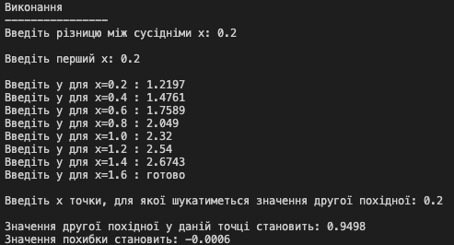

Додаток 1. Тестування програми за першим контрольним прикладом

$f=\frac{x^{2}+1}{x-1}$

Отримаємо значення для введення підставивши, наприклад х від 2,5 до 5 з кроком 0.5:

$f(2,5)=\frac{{2,5}^{2}+1}{2,5-1}$ ≈ 4,8333 $f(3)=\frac{3^{2}+1}{3-1}$ 
 = 5 $f(3,5)=\frac{{3,5}^{2}+1}{3,5-1}$ 
 = 5,3 $f(4)=\frac{4^{2}+1}{4-1}$ 
 ≈ 5,6667 $f(4,5)=\frac{{4,5}^{2}+1}{4,5-1}$ 
 ≈ 6,0716 $f(5)=\frac{5^{2}+1}{5-1}$ 
 = 6,5

Тепер знайдемо значення другої похідної $f''(x)=\frac{4}{{(x-1)}^{3}}$ в точці х = 2,5: $f''(2,5)=\frac{4}{{(2,5-1)}^{3}}$ ≈ 1,1851

Результат виконання програми:

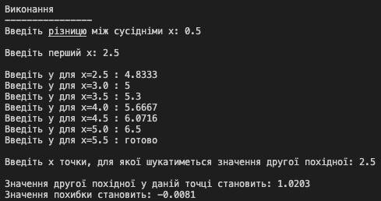

Додаток 2. Тестування програми за другим контрольним прикладом

$f\left(x\right)={5x}^{4}$

Отримаємо значення для введення підставивши, наприклад х від 2 до 7:

$f\left(2\right)$ = ${5*2}^{4}$ = 80 $f\left(3\right)$ 
= ${5*3}^{4}$ = 405 $f\left(4\right)$ 
= ${5*4}^{4}$ = 1280 $f\left(5\right)$ 
= ${ 5*5}^{4}$ = 3125 $f\left(6\right)$ 
= ${5*6}^{4}$ = 6480 $f\left(7\right)$ 
= ${5*7}^{4}$ = 12005

Тепер знайдемо значення другої похідної $f''(x)=60x^{2}$ у точці х = 2: $f''(2)=60{*2}^{2}$ = 240

Результат виконання програми: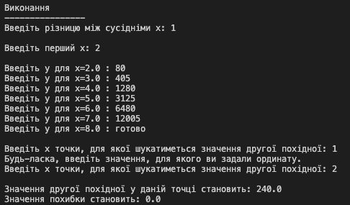

Додаток 3. Тестування програми за третім контрольним прикладом